CARACTERIZAR (EVALUAR – REFLEXIONAR)

La habilidad denominada caracterizar resulta compleja de abordar como estrategia de lectura, puesto que comúnmente se ha clasificado en el nivel más bajo de complejidad de la competencia lectora, situándola en la identificación de la información literal. Sin embargo, muchas veces la caracterización de un elemento mencionado en un discurso requiere que el lector active varias de las otras habilidades que se han mencionado en capítulos anteriores, como el análisis, la inferencia, la síntesis y/o la interpretación, volviendo la tarea de la caracterización mucho más compleja.
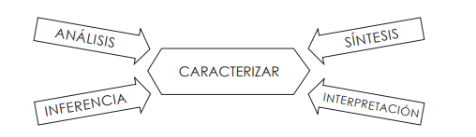
Para entender lo que se le pide a un estudiante cuando se le solicita caracterizar un elemento mencionado en el texto, ya sea un personaje, lugar, ideología, acción, etc. debemos definir en qué consiste la habilidad: Según Carlota Smith, los pasajes descriptivos tienden a especificar rasgos de objetos particulares, gente y estados mentales; en ellos, el tiempo es estático o se encuentra suspendido. Es decir, cuando caracterizamos o describimos nos abocamos a mencionar caracteres propios de un elemento que se puedan desprender de la lectura que se ha realizado.

Por ejemplo, a partir de la lectura del siguiente fragmento:
Pablo se aferró instintivamente a las piernas de su padre. Zumbábanle los oídos y el piso que huía debajo de sus pies le producía una extraña sensación de angustia. Creíase precipitado en aquel agujero cuya negra abertura había entrevisto al penetrar en la jaula, y sus grandes ojos miraban con espanto las lóbregas paredes del pozo en el que se hundían con vertiginosa rapidez. En aquel silencioso descenso sin trepidación ni más ruido que el del agua goteando sobre la techumbre de hierro, las luces de las lámparas parecían prontas a extinguirse y a sus débiles destellos se delineaban vagamente en la penumbra las hendiduras y partes salientes de la roca: una serie interminable de negras sombras que volaban como saetas hacia lo alto.

Fuente: Lillo, B., 1978.

Podríamos caracterizar el lugar donde se desarrolla el relato como:

pese a que ninguno de estos conceptos está dicho en el texto, podemos inferirlos a partir de marcas o huellas presentes en el mismo.

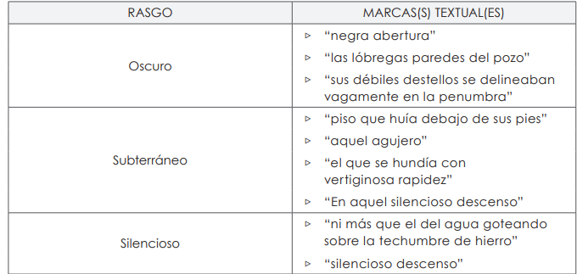

Si se observa lo anterior, se puede evidenciar que los rasgos identificados como característicos del lugar descrito no provienen del propio lenguaje del emisor del texto, sino que han sido reelaborados por un lector que ha interpretado los mensajes del texto y ha inferido cuáles son los atributos específicos del espacio aludido. Lo que corrobora que la caracterización, es un proceso más complejo de lo que habitualmente se cree.

2. LA IMPORTANCIA DEL VOCABULARIO

Otro elemento que cobra relevancia al momento de caracterizar o describir es la precisión léxica, es decir, que el lector sea capaz de encontrar un concepto adecuado para describir la realidad a la que se quiere referir. Esta idea se respalda en que, a diferencia de otros tipos de discursos, la descripción no se complejiza estructuralmente a medida que los estudiantes avanzan de curso, sino que su complejidad viene dada por la precisión léxica que estos deben alcanzar al salir de la escuela (Burgos y Cortés, 2014). Por ende, podemos desprender que ser precisos en nuestras expresiones y manejar una amplia variedad léxica es clave al momento de seleccionar una opción en una prueba estandarizada de comprensión lectora, tal como podemos observar en el siguiente ejemplo de pregunta:

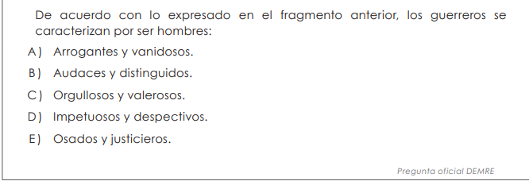

Para seleccionar o descartar alguna de las opciones presentadas se debe saber qué significa cada uno de los adjetivos presentados y determinar si tienen o no relación con el texto leído.

- Tipos de preguntas asociadas a esta habilidad
Los enunciados de preguntas que miden la habilidad de caracterizar son similares a los siguientes:
- De acuerdo con lo expresado en el fragmento anterior, los luchadores se caracterizan por ser hombres:
- Según el fragmento, el islamismo se caracteriza por
- ¿Cuáles son las características que definen a Dulcinea?
- ¿Qué rasgos de Penélope se pueden desprender del texto?
- ¿Cómo podría ser descrito el paisaje observado por el protagonista?

3. PROCEDIMIENTO PARA EXTRAER CARACTERIZACIONES

Considerando lo anteriormente dicho te presentamos un procedimiento que puedes seguir al momento de contestar preguntas de la habilidad caracterizar.

Paso 1: Leer el texto completo

TEXTO 1

Bajo el influjo del neoclasicismo imperante y cuando en Europa el Romanticismo, como estética dominante, estaba en franca retirada, surgieron en las letras hispanoamericanas las llamadas generaciones románticas. De acuerdo con Emilio Carrilla, el Romanticismo y su desarrollo durante el siglo XIX, tuvo en América un sentido especial que no se desarrolló en Europa. Esto debido a que fue en este siglo en el que la mayor parte de los países hispanoamericanos se constituyeron como naciones independientes. Así, su correspondencia con el comienzo de la vida en cierta forma autónoma llevó a que se le considerara el primer movimiento literario en la vida libre de estas regiones.

Ligado a lo anterior, surgieron los primeros intentos de americanizar la lengua. Así, la aspiración fue desde un incipiente “español de América” hasta intentos de nuevas lenguas que diferenciaran de especial manera una región de otra. Este fenómeno, que en un principio se vio como una posible fragmentación del idioma, no llegó a alterar en esencia el sistema de la lengua, pero sí logró incorporar a él una serie de neologismos, arcaísmos, galicismos y americanismos, que reflejaron la nueva situación de estas tierras.

En cuanto a la creación literaria prevaleció un claro origen que los identificó con raíces naturales. No se trató de traducir externamente o transplantar un vocablo extranjero, sino de crearlo y hacerlo surgir desde las entrañas mismas de la tierra. La característica fue una sintaxis que tendió a la oración larga y propensa a lo recargado, se trató de una frase emocional en la que el énfasis procuró realzar sentimentalmente esa frase. En términos generales se trató de una lengua pasional y sanguínea que no sólo se apoyaba en los adjetivos.

Fuente: Memoria Chilena

Paso 2: Identificar y destacar el referente

Lee atentamente la pregunta para determinar cuál es el referente, es decir, a qué concepto, hecho o elemento se te solicita caracterizar en el texto.

Ejemplo de pregunta:

Una característica del Romanticismo en América fue que:

A) Coincidió con el auge del Romanticismo europeo.
B) Tuvo el mismo objetivo que el europeo.
C) Buscó utilizar un lenguaje propio, distinto del europeo.
D) Provocó una fragmentación del idioma.
E) Sus temáticas reflejaron la realidad americana.

🔎 En este caso, el referente que debes identificar y caracterizar es "el Romanticismo en América". El siguiente paso será ubicar en el texto las ideas que describen o explican sus particularidades para seleccionar la alternativa más precisa.

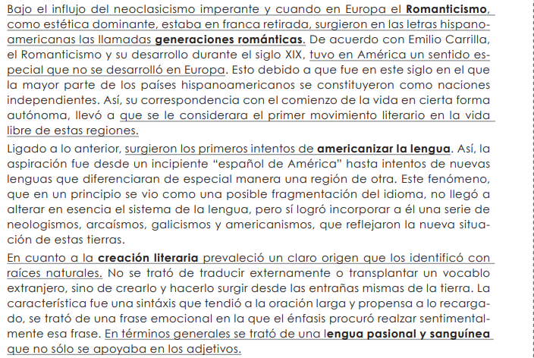

Si te fijas se ha destacado en el texto la información sobre el romanticismo americano,
dejando solo las ideas generales, puesto que muchas de estas son explicadas luego de
que son enunciadas. Lo anterior nos permite localizar la información mucho más rápido
y saber de qué habla cada segmento del texto.

Paso 4: Analizar las opciones

Analiza cuidadosamente las alternativas y verifica cuáles están directamente expresadas en el texto o se pueden deducir de él. Observa el siguiente ejemplo:

Pregunta:
1. Una característica del Romanticismo en América fue que:

A) Coincidió con el auge del romanticismo europeo.
→ El texto señala que “cuando en Europa el Romanticismo, como estética dominante, estaba en franca retirada, surgieron en las letras hispanoamericanas las llamadas generaciones románticas”, por lo tanto, el romanticismo americano es posterior al europeo, lo que descarta esta opción.

B) Tuvo el mismo objetivo que el europeo.
→ El texto afirma: “De acuerdo con Emilio Carrilla, el Romanticismo y su desarrollo durante el siglo XIX, tuvo en América un sentido especial que no se desarrolló en Europa”, por ende, el objetivo o sentido fue diferente, no el mismo.

C) Buscó utilizar un lenguaje propio, distinto del europeo.
→ El texto indica que “surgieron los primeros intentos de americanizar la lengua (...) no se trató de traducir externamente o transplantar un vocablo extranjero, sino de crearlo y hacerlo surgir desde las entrañas mismas de la tierra”, lo que respalda claramente que hubo una intención de crear un lenguaje propio, diferenciándose del europeo.

D) Provocó una fragmentación del idioma.
→ El texto aclara que “este fenómeno, que en un principio se vio como una posible fragmentación del idioma, no llegó a alterar en esencia el sistema de la lengua”, por lo tanto, no provocó fragmentación, descartando esta opción.

E) Sus temáticas reflejaron la realidad americana.
→ Aunque el texto señala que la creación literaria tuvo un origen “con raíces naturales”, esto se refiere principalmente al uso del lenguaje. No se analiza directamente el contenido temático, por lo que esta opción no se respalda con evidencia textual clara.

Paso 5: Verificar precisión y tono de la opción seleccionada
Opción C: “Buscó utilizar un lenguaje propio, distinto del europeo.”

Esta opción es precisa, ya que el texto describe una intención clara de diferenciarse del modelo europeo mediante la creación de un lenguaje que surgiera “desde las entrañas mismas de la tierra”.

Sin embargo, es importante notar que el texto habla de una pretensión o aspiración, sin asegurar que esta diferenciación haya sido plenamente lograda. La alternativa mantiene un tono informativo, adecuado al del texto original.

Ejercicios Nivel 1 – Caracterizar
Instrucciones: Elige la característica que mejor represente al personaje descrito en cada fragmento.

1. Texto 3
Benjamín Otálora cuenta, hacia 1891, diecinueve años. Es un mocetón de frente mezquina, de sinceros ojos claros, de reciedumbre vasca; una puñalada feliz le ha revelado que es un hombre valiente; no le inquieta la muerte de su contrario, tampoco la inmediata necesidad de huir de la República.
Fuente: Borges (Fragmento)

¿Cómo podrías caracterizar a Benjamín Otálora?
A) Sincero
B) Sereno
C) Inquieto

2. Texto 4
Ahora que sus logros lo acercaban a sus sueños. Ahora justo ahora, irrumpe esta noticia. Bajando por la Costanera, el tono neutro de la voz de Sara, lo acompaña: “Murió el papá. ¡Mamá pregunta si vendrás!”. Vuelve a aparecer con nitidez, aquella niñez y juventud de calles polvorientas, de un pueblo sin sueños, de gritos con aliento a alcohol, de carencias y de silencios. Todo muy lejano al café latte, a la inmediatez de sus respuestas, a la seguridad de su abundancia. Aun así, no podía descubrir si la partida de su padre, era dolor o molestia.
Fuente: Rodríguez, C., 2018. Citado en Braithwaite, 2018

¿Cómo podrías caracterizar al personaje?
A) Impulsivo
B) Anciano
C) Exitoso

3. Texto 5
La ex Miss Venezuela desciende las escaleras del metro y realiza una vez más su pasarela triunfal. Invisible para los demás, recorre el andén saludando y sonriendo. Su cabello blanco, casi plateado, está adornado por una corona ingeniosamente elaborada en papel periódico. Termina el desfile y el tren llega a la estación. La ex miss recorre los vagones para vender los remanentes de su reinado: sus joyas y cristales de Swarovski. Los vende a precio de barata para poder comprar una lata de atún y mantener la dieta.
Fuente: Pino, J., 2018. Citado en Braithwaite, 2018

¿Cómo podrías caracterizar a la ex miss?
A) Decadente
B) Hermosa
C) Demente

4. Texto 6
Puse la alarma a las cuatro de la mañana y me desperté solo para mirar el techo, como los personajes profundos y reflexivos sobre los que escriben los poetas.
Fuente: Castillo, A., 2018. Citado en Braithwaite, 2018

¿Cómo podrías caracterizar al personaje?
A) Madrugador
B) Lector
C) Observador

5. Texto 7
Todos los días, excepto los domingos, llegan a la misma esquina, al sol o a la sombra de un plátano oriental, dependiendo del clima. No saben el nombre de la otra, y si alguna vez lo supieron, no lo recuerdan. Sentadas, no hablan, se miran, inhalan y exhalan conscientes de ello. Durante horas, ven los brillantes ojos de la otra eclipsados por párpados que no cesan de dar batalla. Cuando las cuidadoras toman las sillas de ruedas para llevarlas a casa, una pone su mano sobre la de la otra y la aprieta. Son amigas.
Fuente: Tamburrino, I., 2015. Citado en Marchant, 2015

¿Cómo podrías caracterizarlas?
A) Ancianas
B) Bondadosas
C) Deprimidas

6. Texto 8
Se encontraban afuera de aquel café del barrio Lastarria, como todas las noches de lluvia, desde hace años, dos viejos amigos. Con un cigarro cada uno, terminaban hablando de los temas de siempre: arte, política, historia, filosofía: García Márquez, Cortázar, Neruda, Chomsky, Heidegger, Foucault y tantos otros... Así se la llevaban toda la helada noche en compañía de sus perros, con té y sándwich del Hogar de Cristo, tapados con sus cartones que ahora sólo les servían para capear el frío, esperando que a eso de las ocho se asomara el dueño del café para correrlos de la entrada.
Fuente: Ferreira, J., 2015. Citado en Marchant, 2015

¿Cómo podrías caracterizar a los amigos?
A) Indignos y habladores
B) Indigentes y cultos
C) Deambulantes y persistentes

7. Texto 9
Al frente de esta cancha terrosa, donde ahora se construye una nueva estación, mi abuelo tenía un negocio y el único compresor del barrio. Venían los niños a jugar y le pedían que les inflara la pelota mil veces parchada. Mi abuela, cansada y rabiosa, un día caluroso como este perdió la paciencia y le preguntó: «¿Y por qué no les cobras, Segundo? ¡Para eso tienes el negocio!». Él la miró incrédulo y le contestó: «¿Cómo se te ocurre que les voy a cobrar, Marta? ¡Si son más pobres que uno!».
Fuente: Campos, M., 2015. Citado en Marchant, 2015

¿Cómo podrías caracterizar al abuelo?
A) Comprensivo
B) Compasivo
C) Filántropo

8. Texto 10
Iba por las graderías del Estadio Nacional ofreciendo su mercadería: calugas de diversas clases. Pregonaba las bondades de sus productos gritando: «¡al rico veneno, al rico veneno! ¡La muerte!» Traían nueces, traían almendras. Cuando alguna persona compraba alguno de sus productos, decía con voz triunfal: ¡cayó otro! No pasó mucho tiempo antes de que se hiciera famoso. Allá viene la muerte, anunciaba alguno de los concurrentes al estadio. Con su delantal blanco y su canasto de calugas, el modesto vendedor se transformó en una leyenda.
Fuente: Cruz Coke, E., 2015. Citado en Marchant, 2015

¿Cómo podrías caracterizar al vendedor?
A) Ingenioso
B) Falaz
C) Clandestino

9. Texto 11
La mujer triste sale con collar de perlas y acidez en el estómago. La mujer triste amenaza con un salto al Mapocho. La mujer triste entra a una peluquería y pide una manicure francesa. La mujer triste pasa el día siendo la mujer triste. La mujer triste recibe a su marido con una sonrisa de muñeca de plástico. La mujer triste se siente una muñeca de plástico. La mujer triste busca una aguja y la encuentra. La mujer triste se la entierra en su cuerpo para ver si revienta, para ver si sucede algo, como la sangre.
Fuente: Moraga, A., 2015. Citado en Marchant, 2015

¿Cómo podrías caracterizar a la mujer?
A) Vacía
B) Mentirosa
C) Complaciente

